**PISA2021创造性思维测评及启示**

**安 奕 任玉丹 韩奕帆 韦小满**

**（北京师范大学，北京 100875）**

**摘要：**PISA2021将首次引入创造性思维测评。PISA2021创造性思维测评从文字表达、视觉表达、社会知识创造和问题解决、科学知识创造和问题解决4个内容维度考查学生在生成多样化的想法、生成创造性的想法、评估和改进想法3个能力维度上的表现。PISA2021创造性思维测试题型有选择题、建构题和交互式仿真任务3种。PISA2021创造性思维测评对我国开展学生创造性思维现状的调查研究和培养学生的创造性思维有一定启示和借鉴意义。

**关键词：**PISA2021；创造性思维；创造力；国际教育测评

由经济合作与发展组织（OECD）开发的国际学生评估项目（PISA）是当今国际大规模学业测评的典范，其新颖的设计理念、规范的实施过程以及严格的控制标准，引起了全世界的广泛关注和强烈反响[1]，该项目于2000年首次施测，每3年举行1次，其测试的核心领域包括阅读、数学和科学。PISA以全球教育发展的站位，关注的不是学生对知识的掌握情况，而是学生在社会生活中各方面素养的发展状况，其测试领域的选择在世界教育研究以及教育改革中均发挥着重要的导向作用。PISA2012 首次将财经素养纳入其测评体系，PISA2015 加入合作问题解决测评，PISA2018 加入对学生全球胜任力的测评，即将迎来的 PISA2021 又增加了新的测试领域——创造性思维。有关创造性思维培养的研究已非常丰富，但在测评创造性思维，特别是在大规模测试中测评创造性思维的理论和实践研究并不多见，PISA2021 是一次勇敢尝试。

本文介绍 PISA2021创造性思维的测评框架和测评工具，以期对我国构建学生创造性思维测评工具有所启示。

**一、创造性思维测评的意义**

具有创造性的见解和技术进步推动了全世界各领域人类文化的发展[2]。创造性思维不是随意提出的想法，它是一种以知识和实践为基础的有形能力，通常可以支持人在充满挑战的有限条件下达到较好的效果，人们也越来越依赖创新和知识创造来应对出现的新挑战[3]。创造性思维的确能够推动影响整个社会发展的创新，但它也是一种普遍的、大众的存在，每个个体都或多或少地拥有创造性思考的潜力[4]。创造性思维还有助于提升其他的个体能力，如元认知能力、问题解决技能，可以促进个体同一性发展、学业成就、未来的职业成就以及社会参与度等。

开展创造性思维的国际评估有助于推动教育政策以及教育教学的改进。PISA2021 创造性思维评估将为政策制定者提供有效、可靠且可操作的测量工具来帮助他们作出基于证据的决策，测评结果也将引起对于通过教育培养创造性思维这一关键能力的重要性及方法的广泛讨论。教育的一个基本作用是培养学生适应未来社会生活所需要的能力，在教育中注重对学生创造性思维的培养能够帮助学生培养在无法通过机器也无法采用“开箱即用”的办法来完成的情况下，依旧可以解决问题进行工作的能力。当然，通过学校教育来培养学生的创造力不只是为了学生将来能更好地进入劳动力市场，学校需要让学生觉得他们是社会中的一部分，可以为社会的发展作出创造性的贡献[5]。

**二、PISA2021创造性思维测评框架**

**（一）创造性思维的定义**

**PISA2021将创造性思维定义为“能够有效地参与想法的产生、评估及改进，从而形成有创意和实效的解决方案、知识进步以及对想象的表达能力”**[4]。它强调在所有情境以及处于各级教育的学生都需要学习如何有效地产生新想法，如何通过评估它们的相关性和创新性来反思新想法，以及如何迭代想法直至取得满意的结果。

创造性思维的测评需要依托与创造力有关的任务。由于创造力本身的复杂性，产生了不同层次、不同角度的研究，西方有关创造力的系统理论有很多，其中，“大 C”（Big C）与“小 C”（Little C）创造力是从产品角度对创造力本质进行探讨的重要理论[6]。“大 C”创造力多与技术突破或艺术杰作有关，这不仅需要创造性思维，还需要杰出的天赋、精深的专业知识以及在特定领域的深度参与，同时产品的价值需要得到社会的认可；而“小 C”创造力是几乎所有能够进行创造性思维的人都可以具备的，也是可以通过教育和实践提升的，例如在剪贴簿中创造性地安排家庭照片，或将残羹剩饭结合起来制作美味的事物等[7]。因此，PISA2021 对创造性思维的测试将聚焦于与“小 C”创造力有关的任务，以最大限度地降低个体内在天赋对其表现的影响，更加关注个体发挥创造性思维的可塑能力，从而使得测评结果更具实践意义。

**（二） 创造性思维的架构**

总的来说，课堂情境下的创造性思维可以从个人层面的促成因子、社会层面的促成因子、成就与进展3个方面来观察，三者并不是独立的存在，两两之间均有着不同的影响关系（见图1）。社会层面的促成因子（social enablers）会影响个人层面的促成因子（individual enablers），同时两者都会影响创造性思维的表现，创造性思维的表现也会对个人层面的促成因子有所影响。PISA2021 在这个框架的基础上结合大规模测试的实际情况和要求设计创造性思维的测试题目和背景问卷，促成因子部分将在PISA2021的背景问卷中体现，创造性思维的表现则通过测试题目来考查。

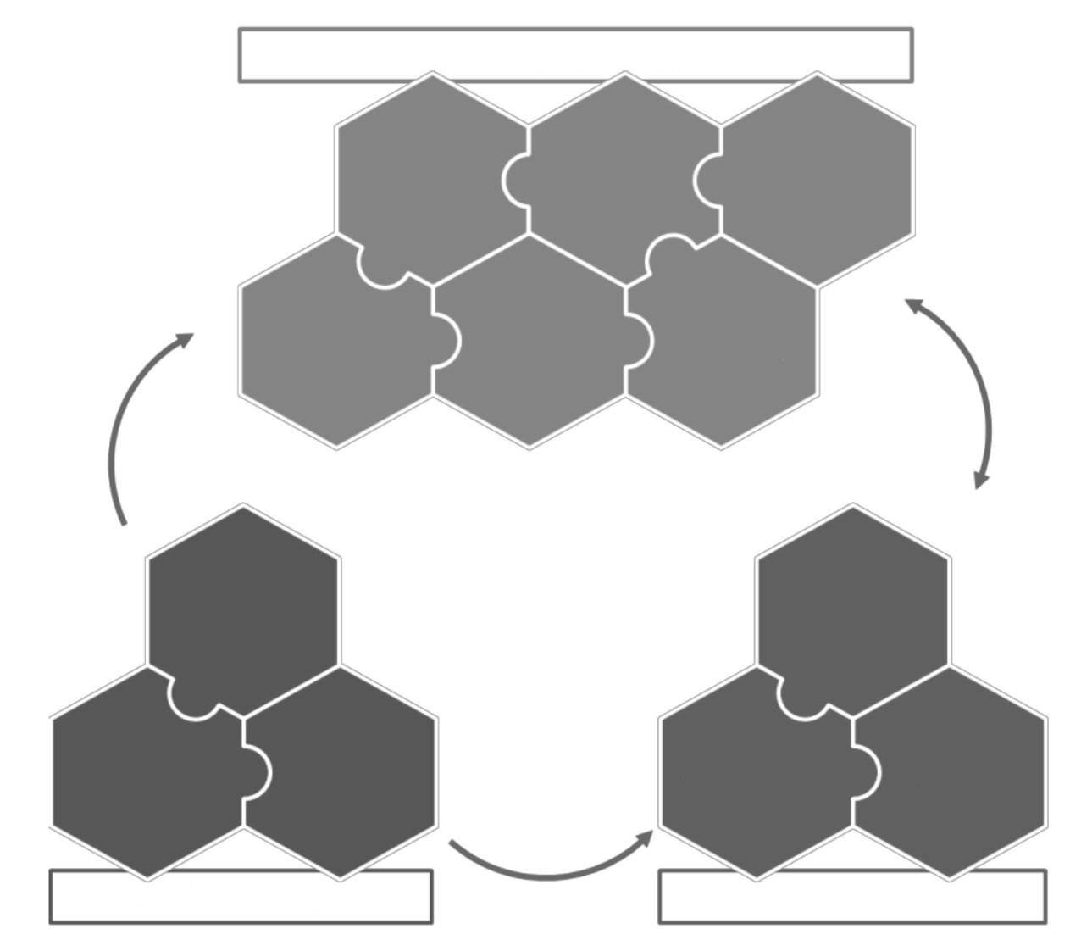

个人层面的促成因子

社会层面的促成因子

成就与进展

文化规范

与期望

学校和

课堂氛围

教育方法

创造性表达

问题解决

知识创造

领域知识

准备度

目标定向

和信念

与他人合作

认知技能

开放性

任务动机

**图1 教室情境中创造性思维的表现及其促成因子[4]**

具体来说，个人层面的促成因子有 6 个：1）领域知识准备度（domain readiness），指的是个体需要在一定程度上具备某个特定领域的知识和经验以便产出有创造性的产品；2）认知技能（cognitive skills），包括发散思维、聚合思维等；3）开放性（openness），一方面指经验的开放性，这是各领域创造性人才的普遍特征，另一方面指思维逻辑领悟的开放性，仅与科学创造力有关；4）目标定向和信念（goal orientation and beliefs）；5）与他人合作（collaboration with others）；6）任务动机（task motivation）。社会层面的促成因子有 3 个：1）文化规范与期望（cultural norms and expectations），这会通过影响个体的技能和认知过程来影响创造性思维，同时，文化规范也会影响人们发挥创造性思维的情境和领域；2）教育方法（educational approaches），文化规范会影响教育方法，而教育方法又会影响学生的创造性思维，例如教育考试中的标准化和问责制的压力限制了学生在学业中发挥创造性思维；3）学校和课堂氛围（school and classroom climate）。创造性思维的成就与进展主要从创造性表达（creative expression）、问题解决（problem solving）和知识创造（knowledge creation）3个方面来测评。

由于测试时间、测试平台以及受测者年龄等方面的限制，PISA2021将从文字和视觉2个领域考查创造性思维的表达，从社会和科学 2个领域考查知识创造和问题解决，并评估学生创造性思维的过程，主要包括生成多样化的想法、生成创造性的想法以及评估和改进想法。PISA2021 创造性思维测试的能力模型如图2所示。

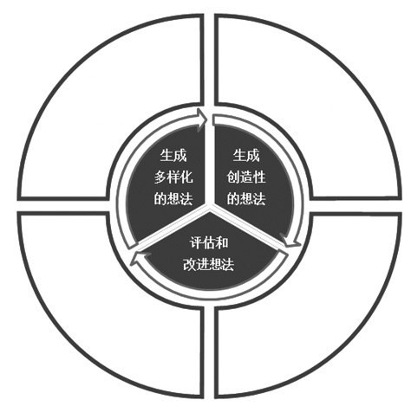

视觉

表达

文字

表达

科学问

题解决

社会问

题解决

**图2 PISA2021创造性思维测试能力模型图[4]**

衡量创造性思维能力的重要指标之一是所生成想法的数量，也就是流畅性（ideational fluency），虽然它是最常用的评估个体创造力的指标，但想法的灵活性（ideational flexibility）其实更能表示创造性思维，它强调的是想法之间的不同，即想法的多样性，能够避免在想法生成过程中的功能固着[8]，这也是 PISA在测量创造性思维时所选择的重要维度之一。同时，PISA还关注学生生成创造性想法的能力，学生会被要求提供恰当的、与任务相关的且其他人可能想不到的回答，即生成的想法必须既新颖又有用，而不是脱离问题情境的胡乱联想。此外，评估和改进想法也是PISA所考查的重要维度，它指的是学生评估给定想法的不足并提供新颖的方式来改进它们的能力。为了减小题目间的依赖带来的问题，PISA会要求学生改进他人的想法而不是基于自己之前的回答。表 1 举例说明 PISA2021 在文字表达、视觉表达、社会知识创造和问题解决、科学知识创造和问题解决4个领域中考查学生创造性思维3项能力的可能途径。

**三、PISA2021创造性思维测试试题**

根据目前PISA2021的设计，每个参加创造性思维评估项目的学生将会用 1个小时完成任务，其中创造性思维的试题大约占30分钟，且以机答的形式进行。试题以题组（cluster）的形式呈现，每个题组所包含的测试单元（unit）在测试维度、领域以及持续时间上会有不同。

PISA2021创造性思维的测试题型主要有 3种：第一种是选择题，有的题目需要学生从给出的多个选项中选出一个答案，有的则需要学生拖放选项进行作答（例如将想法分类）；第二种是建构题，这类题目通常需要学生给出书面回答，学生可能需要用几个词来作答（如给出漫画标题或科学假设），也可能需要用短文本的形式来回答（如设计一个故事的创意结尾或对一个设计想法进行解释说明），还有一些建构题需要学生借助简单的绘图编辑工具来完成（如设计海报或将一些给定的图形进行组合）；第三种是交互式仿真任务，这类题目有的会模拟实验室的环境，学生参与其中进行科学探究，有的会模拟游戏的环境，学生在里面“过关”。

表3 考查创造性思维的可能途径[4]

|  |  |  |  |  |
| --- | --- | --- | --- | --- |
| **能力**  **维度** | **内容维度** | | | |
| **文字表达** | **视觉表达** | **社会知识创造**  **和问题解决** | **科学知识创造**  **和问题解决** |
| 生成多 样化的 想法 | 学生根据给出的内容（如漫 画等）写出不同的说明、标题 或故事，体现出对内容的不同解读。 | 学生以多种方式组合给定的形状或图章以产生不同的视觉产品（如徽标 等），或用不同方式（如信息图）将数据可视化地表 现出来。 | 学生找到社会问题（如水资源短缺）的多种不同的解决方案，这些解决方案需要不同的人员、工具或法来实现期望的结果。 | 学生开发多种不同的数学方法来解决一个开放的问题（如团队中发挥最稳定的球员）；或学生产生多个不同的假设或实验想法来观察调查（如突然变得有攻击性的动物） |
| 生成有 创造性 的想法 | 学生给与艺术有关的作品起原始标题。 | 学生为学校展览制作一 张原创海报来有效地表达展览的主题。 | 学生能够想到有效推销产品（提高目标受众对产品的认知）的原始策略。 | 学生为工程问题提供有效且原始的解决方案。 |
| 评估和 改进想 法 | 学生根据新信息（例如插图背后的艺术家的灵感）对艺术作品的标题进行原创性的改进，学生保留给定的某些 元素，同时创造性地结合与艺术家灵感相关的元素。 | 学生对展览的海报进行创造性的改进，保留给定的海报中包含的图像，同时创造性地将它与展览的主题之间的联系更加清晰地表达出来。 | 学生在建议的解决方案（如减少家庭垃圾量）的基础上进行有效的、创造性的改进。 | 学生以给定的实验（如测试材料的属性）为基础，对 进行有效的、创造性的 改进。 |

PISA2021 测试框架给出了题目数量在能力维度以及主题内容维度的分布。从能力模型的角度来看，“生成多样化的想法”占比40%，“生成创造性的想法”和“评估和改进想法”占比相同，均为30%；从主题内容领域的角度来看“，表达”与“知识创造和问题解决”各占50%，进一步细分“，书面表达”“视觉表达”“社会知识创造和问题解决”和“科学知识创造和问题解决”占比相同，都是25%。PISA2021还给出了样题，以便人们更好地理解PISA将如何通过试题来考查学生的创造性思维，样题如下。

**例1：书面表达题**

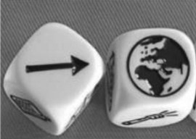1）你在玩一个游戏，需要掷骰子，然后把正面朝上的图像连起来作为灵感来创造一个故事。作为热身，你只用2个骰子来做游戏，现在你需要用图3的图片创造2个不同的故事。故事的构思要尽可能与他人不同，建议在这个问题上花的时间不要超过7分钟，字数不要超过80字。 图3

2）现在你已经对这个游戏进行了一些练习，那接下来请试着按顺序将图 4 的 6 张图片连起来，写一个创造性的故事。如果你的故事是原创的，并展现出丰富的想象力，且结构合理，你将获得很高的分数。建议在这个问题上花的时间不要超过 5 分钟，字数不要超过80字。

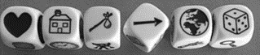

图4

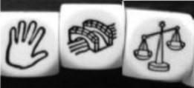3）如图 5所示，现在你正在和你的朋友一起玩这个游戏。阅读你的朋友根据图4中6张图片写的故事的开头，你需要使用图 5 的 3 张图片续写你朋友的故事。尝试顺着你朋友的灵感和风格有创意地续写这个故事。建议在这个问题上花的时间不要超过 5 分钟，字数不要超过80字。

图5

**例2：视觉表达题**

1）你的城镇每年都会举办名为“美食和挚友” 的美食节，组织者发起了一项设计今年节日标志的竞赛。首先，你必须设计 2个不同的标志才可以提交，且这 2个标志要尽可能的不同。使用下面的绘图工具（如图 6所示）设计你的第一个标志。

图6 图7

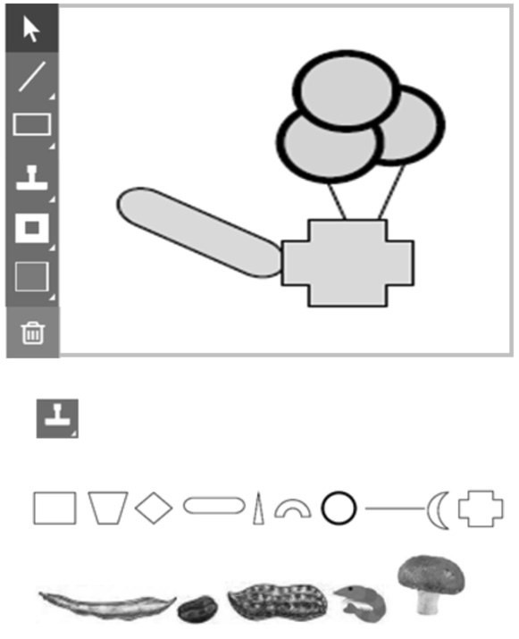

可用的图章

：

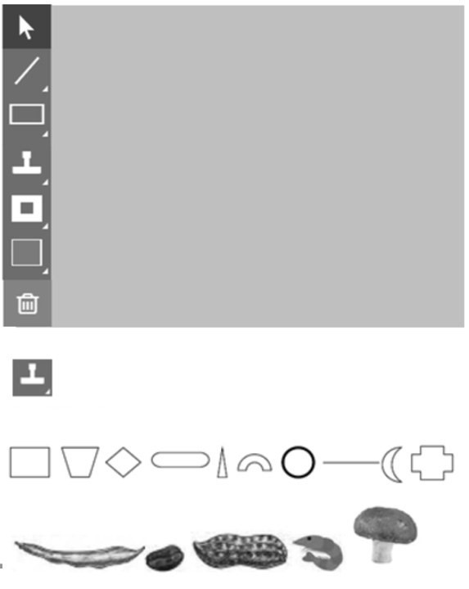

可用的图章

：

2）使用绘画工具（如图6所示）创建你的第二个标志，要与第一个尽可能

的不同，并用一句话描述你的设计。建议在这个问题上花的时间不要超过5分钟。

你刚刚了解到今年节日的主题是庆祝素食与其烹饪方法。如果你的设计能够反映节日的主题，你将有更多的机会赢得比赛。改变这个设计（如图7所示），使它更切合今年的主题，并确保在你最终的设计中仍然可以看到现有的设计，并用一句话描述你的设计。建议在这个问题上花的时间不要超过5分钟。

**例3：社会知识创造和问题解决题**

1）描述人们可以节约用水的 3种不同的途径。这些途径要尽可能的不同，描述要具体，只包括那些每个人都能参与的活动。建议在这个问题上花的时间不要超过5分钟。

2）你和你的朋友创建了一个智能手机的应用程序来奖励用户节约用水的行为。你现在需要找到一个好的方式来宣传这个应用程序，让人们下载它。试着想一个新颖的点子来宣传你的应用程序，这个想法应是原创的，没有多少学生会想到的。

3）你担心几天后使用应用程序的频率会比最初低很多，你能否想出一个改进方法，让人们能更长时间地使用这个应用程序吗？请描述你的想法。

**例4：科学知识创造和问题解决题**

1）试着想象一辆“未来的自行车”。想出3种新颖的对标准自行车（如图 8所示）改进的方法，这些想法要尽可能的不同。解释清楚每个想法如何实施，并具体说明你将使用的技术或工具。建议在这个问题上花的时间不要超过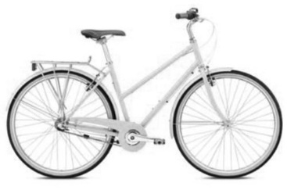5分钟。

图8

2）如图9所示，你的一个朋友建议，未来的一辆高科技的自行车可能会很贵，所以它应该能够较好地防盗。他提议用一个夹子在车把上安装一个装有面部识别软件的摄像头，如果有其他人骑自行车，摄像头就会向车主的手机发送通知。请给出一个改进方法，让你朋友的想法更有效地防止自行车被盗，描述要具体。

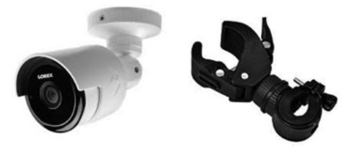你朋友关于自行车防盗的想法装有面部识别 把摄像机固定在软件的摄像头 车把的架子上。

图9

3）未来的自行车是自动的，不再需要踏板（如图10所示）。请提出一个可以重新使用自行车踏板的、没有多少同学会想到的新颖的方案。建议在这个问题上花的时间不要超过5分钟。

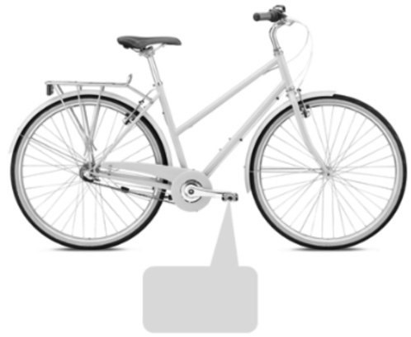

脚踏板

**四、启示**

**（一）充分认识培养学生创造性思维的必要性和重要性**

创造力是人类社会赖以发展的能力，是提升我国国际竞争力的重要“武器”。有西方学者断言21世纪是“创造力经济”（creative economy），是以人的创造力为主要资源的知识经济[9]。目前，我国科技实力与创新人才储备仍不及西方发达国家，“钱学森之问”这一中国教育事业发展的艰深命题依然没有被教育界破解。我国有必要对教育培养方式进行深入反思，重视创造性思维

在创新型人才培养中的重要作用，从而提升我国在新时代的国际竞争力。

培养创造性思维是素质教育的灵魂，是提升学生核心素养的有效途径。2016 年，《中国学生发展核心素养》总体框架正式发布，指出中国学生发展核心素养以“全面发展的人”为核心，分为文化基础、自主发展、社会参与 3个方面，综合表现为人文底蕴、科学精神、学会学习、健康生活、责任担当、实践创新 6 大素养[10]。创造性思维倡导问题解决，强调批判质疑、反思探究，培养学生的创造性思维是提升其核心素养的有效途径，也是落实素质教育的重要举措。

学校教育具有组织的严密性、作用的全面性以及内容的系统性，从学校教育入手加强对学生创造性思维的培养，能够在较大范围、较短时间达到较好的效果。这就要求相关部门根据我国现状，制定关于创造性思维培养的政策，明确学校的义务以及教师的职责，将创造性思维培养落到实处。

**（二）积极开展我国学生创造性思维的现状调查研究及国际比较研究**

有关部门应抓紧对我国各地区、各类型学校创造性思维培养的现状以及学生的创造性思维现状进行调查研究。同时，应组织不同地区的学生参加 PISA2021 测试，了解我国学生创造性思维的现状，与其他国家学生进行比较，分析优势和不足。

另外，我国基础教育质量监测可借鉴PISA2021 创造性思维测评的概念、框架与实施方法，将创造性思维纳入其测评体系，以更全面准确地了解我国学生创造性思维的现状，还可以细致地分析我国不同类型学生创造性思维的差异，挖掘更适合我国学生创造性思维培养的方法。

**（三）通过课程、教学和评价的“三位一体”改革提升学生创造性思维水平**

**首先，在课程设计中纳入创造性思维。**由于创造性思维的特殊性，不适合将其作为一门独立课程进行规划，可以选择将其与现有学科相结合，例如语文、数学、科学、音乐、美术等，在已有的课程内容编排与目标设计等方面加入对学生创造性思维的要求与引导，并结合教育与心理学发展规律对不同年级学生的创造性思维能力设定标准，还要保障创造性人才培养的课程资源条件[11]。

**其次，重视教学策略的改革与创新。**教学是落实创造性思维培养的关键环节，教师本身对创造性思维的理解、重视程度以及其自身水平直接关系着其是否能够选择合适的教学策略，因此，提高教师的专业素养是培养创造性思维的前提[12]。教师要善于营造创造性的课堂环境，有研究表明，课堂环境会通过学生的创意自我效能感和自主性动机对其创造性思维产生间接影响[13]，PISA2021创造性思维测评的框架中也提到了课堂氛围是影响学生创造性思维的因素之一[4]。教师应给予每位学生畅所欲言的机会，尊重学生的见解，与学生进行平等交流，尽可能多地鼓励学生，让学生成为课堂的主人，感受到自己想法的价值，体会到成功的喜悦，从而激发其创造力[14]。教师要注意改进具体的教学方法，帮助学生更好地培养创造性思维：一方面，教师可以通过优化课堂提问，为学生提供更多进行创造性思考的机会。教师不仅要做到尽可能多地通过“问题”来推动课堂教学的进行，更要关注问题的质量，增强问题的有效性、启发性和开放性，让学生可以充分调动自己已有的知识和经验，产生创造性的回答；另一方面，教师还可以通过设计有趣的课堂活动，并配合现代信息技术的使用，激发学生的兴趣，让学生参与到问题的探究中，达到“做中学”的效果，激发其创造潜能。

**最后，要优化评价体系。**长期以来，我国的教育考试重选拔、轻评价，重共性、轻个性，重成绩、轻能力，重终结性评价、轻过程性评价，忽视人的全面发展[15]。有学者认为，来自教育考试系统的标准化和问责制的压力使得学生很难在学业中发挥创造性思维[16]。还有研究指出，日益狭隘的教育方法和评价方法是扼杀当今年轻人创造力的根源[4]。经验表明，最好的考试绝不是仅仅把误差控制到最小的考试，而是有助于促进人和社会发展的考试[17]。为了更好地培养学生的创造性思维，我国应尽快从“关于学习的评价”（assessment of learning）向“为了学习的评价”（assessment for learning）转变。教师要以发展的眼光看待学生，更多地关注学生的学习过程，理解并尊重学生的主体性和差异性，为学生提供广阔的自主学习空间，并及时给予反馈，不以考试成绩作为评价学生的唯一标准。只有在这样的评价体系中，学生才能重视并享受学习的过程，创造性地思考问题，大胆地表达自己的观点，与教师更好地进行互动，从而增强自己的创造性思维。

参考文献（略）

**摘自《中国考试》2019年第11期**